MANUAL TECNICO

DISEÑO DESARROLLO E IMPLEMENTACION DE SOFTWARE Y APLICATIVO PARA USO DE PAGINA WEB CON ROLES

ANDRYU DONOVAN SILVA GÓMEZ  
DAYRON SAMUEL ALFONSO GALVIS

SAMUEL DAVID CHAPARRO BARBOSA

LEONARDO ENRIQUE BRICEÑO

JOISNER JOEL GONZALES PRADA

SENA

B O G O TA

2021

**Contenido**

Contenido

Presentación 4

Objetivo 5

Procesos 6

Requisitos del sistema 7

Herramientas utilizadas para el desarrollo 8

Modelo de clases 10

Diagrama de casos de uso 11

Diagrama entidad relación 15

Diccionario de datos 16

Acceso y copia de seguridad a la base de datos 26

Restauración de la base de datos 31

**Tabla de ilustraciones**

Ilustración 1 JAVA 9

Ilustración 2 Ejecutable 9

Ilustración 3 Inicio del sistema 9

Ilustración 4 instalador de aplicativo 10

Ilustración 5 Instalación de aplicativo 10

Ilustración 6 Inicio del aplicativo 10

Ilustración 7 modelo de clases 11

Ilustración 8 diagrama de casos de uso 12

Ilustración 9 diagrama de casos de uso 14

Ilustración 10 Diagrama entidad relación 16

Ilustración base de datos 1 25

Ilustración base de datos 2 25

Ilustración base de datos 3 26

Ilustración base de datos 4 26

Ilustración Base de datos 5 27

Ilustración Base de datos 6 27

Ilustración Base de datos 7 28

Ilustración Base de datos 8 28

Ilustración Base de datos 9 29

Ilustración Base de datos 10 29

Ilustración Base de datos 11 30

Ilustración base de datos 12 31

Ilustración base de datos 13 31

Ilustración base de datos 14 32

Ilustración base de datos 15 32

# Presentación

El siguiente manual guiara a los usuarios que harán soporte al sistema, el cual les dará a conocer los requerimientos y la estructura para la construcción del sistema, en el desarrollo de la página Web esta conectados mediante una base de datos, el cual muestra las herramientas necesarias para la construcción y la funcionalidad del sistema.

# Objetivo

Informar y especificar al usuario la estructura y conformación del sistema con el fin de que puedan hacer soporte y modificaciones o actualizaciones al sistema en general.

# Procesos

**Procesos de entrada**

* Aplicativo Web

Ingresar al programa de escritorio (acceso).

Ingresar datos para el registro de productos (ingreso, devoluciones, perdidas) Ingresar datos para registros de usuarios (Cliente, Temporal)

**Procesos de salida**

* Aplicativo Web

Consulta de inventario (productos).

Consulta de usuarios (Administrador). Consulta de ventas. (Pedidos)

Generar formatos (factura, reportes)

* Base de datos MYSQL

Exportar copia de seguridad de la base de datos en la plataforma (nube).

# Requisitos del sistema

* Requerimientos de hardware

Equipo, teclado, mouse, monitor.   
Memoria RAM 2 GB (equipo y dispositivo móvil) Tarjeta de red LAN y/o Wireless

Procesador 1.4 GHz.

* Requerimientos de software

Sistema operativo (Windows 7 en adelante).

Conexión internet.

# Herramientas utilizadas para el desarrollo

**Servidor de base de datos (MySQL)**

El servidor de base de datos MySQL es uno de los más característicos y por tener la opción de código abierto a nivel mundial, siendo una de las más populares antes ORACLE y Microsoft SQL Server principalmente en entonos de desarrollo web.

**HTML**

(Lenguaje de Marcas de Hipertexto, del inglés HyperText Markup Language) es el componente más básico de la Web. Define el significado y la estructura del contenido web. ... "Hipertexto" hace referencia a los enlaces que conectan páginas web entre sí, ya sea dentro de un único sitio web o entre sitios web.

**PHP**

Es un lenguaje de programación de uso general que se adapta especialmente al desarrollo web.​ Fue creado inicialmente por el programador danés-canadiense Rasmus Lerdorf en 1994.​ En la actualidad, la implementación de referencia de PHP es producida por The PHP Group.

# Modelo de clases

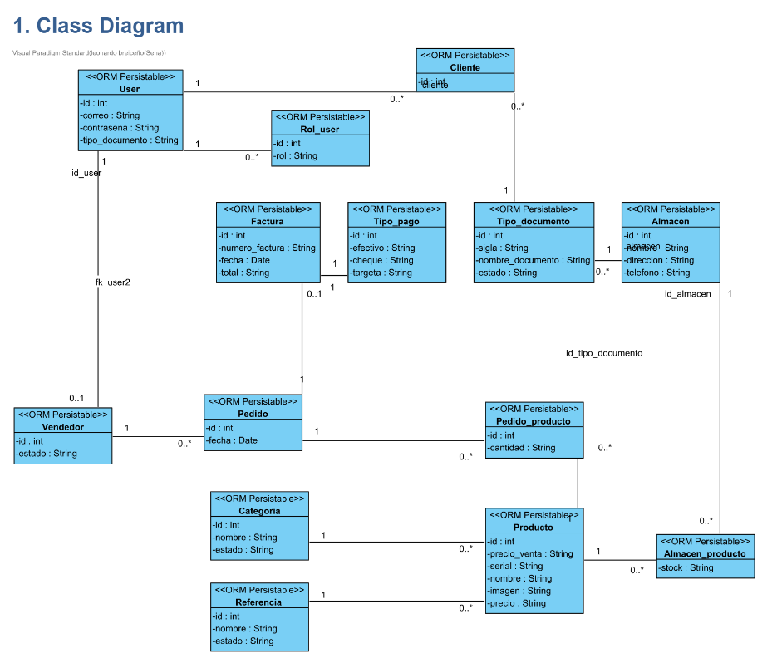

*Ilustración 7 modelo de clases Fuente. Propia*

# Diagrama de casos de uso

* **Proceso venta directa**

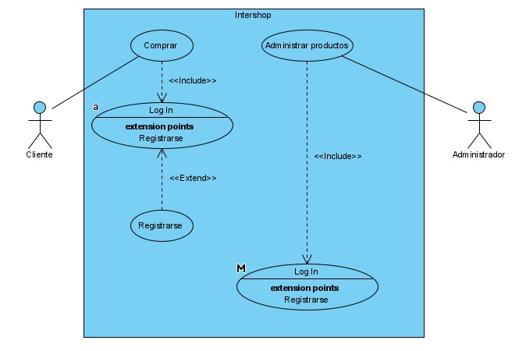

*Ilustración 8 diagrama de casos de uso Fuente. Propia*

|  |  |
| --- | --- |
| **Caso de Uso:** | Registra productos |
| **Actores** | Administrador |
| **Descripción** | El administrador registra los productos en el sistema de inventario con sus referencias, precio y cantidad. |

|  |  |
| --- | --- |
| **Caso de Uso:** | Registra cliente |
| **Actores** | Administrador |
| **Descripción** | El administrador es el encargado de registrar clientes en el sistema, para los procesos de venta y preventa. |

|  |  |
| --- | --- |
| **Caso de Uso:** | Registro de empleado |
| **Actores** | Administrador |
| **Descripción** | El administrador es el encargado de registrar los empleados de preventa, para el acceso al aplicativo móvil en el proceso de preventa. |

|  |  |
| --- | --- |
| **Caso de Uso:** | Solicitud de venta directa |
| **Actores** | Cliente |
| **Descripción** | El cliente hace una solicitud de compra directamente en la distribuidora. |

|  |  |
| --- | --- |
| **Caso de Uso:** | Registra venta directa |
| **Actores** | administrador |
| **Descripción** | El administrador es el encargado de registrar en el sistema, la venta  directa al cliente desde la distribuidora. |

|  |  |
| --- | --- |
| **Caso de Uso:** | Administra inventario |
| **Actores** | administrador |
| **Descripción** | El administrador una vez realizado la venta actualiza el inventario  para identificar los productos en existencia, visualiza, modifica o elimina productos y el stock. |

# Diagrama entidad relación

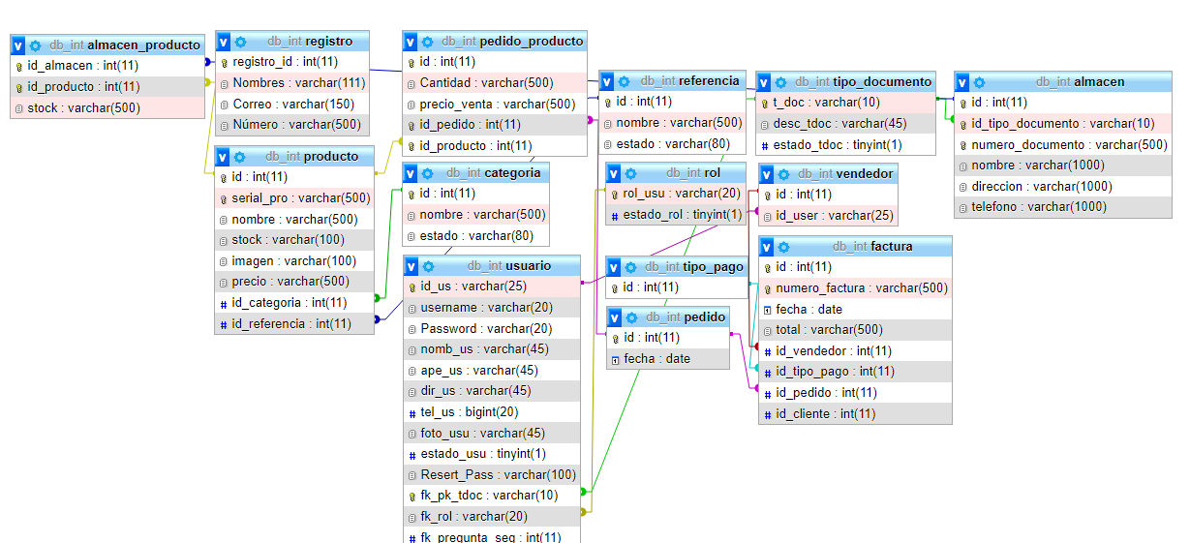

*Ilustración 10 Diagrama entidad relación Fuente. Propia*

# Diccionario de datos

|  |  |  |  |  |  |  |  |
| --- | --- | --- | --- | --- | --- | --- | --- |
| **Nombre:** | | cliente | | **Versión:** | | 1.0 | |
| **Descripción:** | Tabla de clientes con los datos de identidad y ubicación. | | | | | | |
| **Campo** | **Tipo de dato** | | **Tamaño** | | **Descripción** | | **Llave** |
| id | Int | | 11 | | Id del cliente consecutivo,  autoincremental | | primaria |
| nombre | Char | | 30 | | Nombre del completo  del cliente | |  |
| dirección | Char | | 45 | | Dirección del local del  cliente | |  |
| documento | Char | | 15 | | Numero de identidad  del cliente | | único |

|  |  |  |  |  |  |  |  |
| --- | --- | --- | --- | --- | --- | --- | --- |
| **Nombre:** | | detalle de pedido | | | **Versión:** | 1.0 | |
| **Descripción:** | Detalles o descripción de productos en la lista de ventas o preventas | | | | | | |
| **Campo** | **Tipo de dato** | | **Tamaño** | **Descripción** | | | **Llave** |
| id | Int | | 11 | Id del detalle de pedio consecutivo,  autoincremental | | | primaria |
| cantidad | Int | | 11 | Cantidad del producto a | | |  |

|  |  |  |  |  |
| --- | --- | --- | --- | --- |
|  |  |  | digitar |  |
| pedidos_id | Int | 11 | Llave foránea de tabla  pedidos | foránea |
| ingresos_id | Int | 11 | Llave foránea de tabla  ingresos | foránea |

|  |  |  |  |  |  |  |  |
| --- | --- | --- | --- | --- | --- | --- | --- |
| **Nombre:** | | pedidos | | **Versión:** | | 1.0 | |
| **Descripción:** | Tabla de pedidos registrados por venta o preventa. | | | | | | |
| **Campo** | **Tipo de dato** | | **Tamaño** | | **Descripción** | | **Llave** |
| id | Int | | 11 | | Id de pedido consecutivo,  autoincremental | | primaria |
| fecha | Date | |  | | Fecha de realización de la  venta | |  |
| fechaout | Date | |  | | Fecha de salida de la realización  de la venta | |  |
| total | Int | | 11 | | Total del pedido  realizado | |  |
| clientes_id | Int | | 11 | | Llave foránea de  la tabla clientes | | foránea |

|  |  |  |  |  |
| --- | --- | --- | --- | --- |
| usuarios_id | Int | 11 | Llave foránea de  la tabla usuarios | foránea |
| estado | Enum | ('Pendiente', 'Cancelado',  'Entregado') | Estados de las ventas o  preventas |  |
| hora | Time |  | Hora de la realización de la  venta |  |

|  |  |  |  |  |  |  |  |
| --- | --- | --- | --- | --- | --- | --- | --- |
| **Nombre:** | | privilegios | | **Versión:** | | 1.0 | |
| **Descripción:** | Tabla de privilegio o módulos de usuarios | | | | | | |
| **Campo** | **Tipo de dato** | | **Tamaño** | | **Descripción** | | **Llave** |
| id | Int | | 11 | | Id del producto consecutivo,  autoincremental | | primaria |
| descripción | Varchar | | 20 | | Descripción del privilegio o  modulos | |  |

|  |  |  |  |  |  |  |  |
| --- | --- | --- | --- | --- | --- | --- | --- |
| **Nombre:** | | productos | | **Versión:** | | 1.0 | |
| **Descripción:** | Tabla de productos registrados para la venta y preventa | | | | | | |
| **Campo** | **Tipo de dato** | | **Tamaño** | | **Descripción** | | **Llave** |
| id | Int | | 11 | | Id del producto consecutivo,  autoincremental | | primaria |
| descripción | Char | | 50 | | Descripción del  producto registrado | |  |
| stock | Int | | 11 | | Cantidad de almacén en  inventario | |  |
| Proveedores_id | int | | 11 | | Llave foránea de  la tabla proveedores | | Foránea |

|  |  |  |  |  |  |  |  |
| --- | --- | --- | --- | --- | --- | --- | --- |
| **Nombre:** | | proveedores | | **Versión:** | | 1.0 | |
| **Descripción:** | Tabla de registro de proveedores | | | | | | |
| **Campo** | **Tipo de dato** | | **Tamaño** | | **Descripción** | | **Llave** |
| id | Int | | 11 | | Id del producto  consecutivo, autoincremental | | primaria |

|  |  |  |  |  |
| --- | --- | --- | --- | --- |
| nombre | Char | 20 | Nombre del  proveedor registrado |  |
| telefono | Char | 15 | Teléfono del proveedor  registrado |  |
| email | Char | 45 | Correo del  proveedor registrado | único |

|  |  |  |  |  |  |  |  |
| --- | --- | --- | --- | --- | --- | --- | --- |
| **Nombre:** | | usuarios | | **Versión:** | | 1.0 | |
| **Descripción:** | Tablas de usuarios administrador y empleados | | | | | | |
| **Campo** | **Tipo de dato** | | **Tamaño** | | **Descripción** | | **Llave** |
| id | Int | | 11 | | Id de usuarios consecutivo,  autoincremental | | primaria |
| documento | Int | | 20 | | Documento de  identidad del usuario | | único |
| nombres | Char | | 20 | | Nombres completos  del usuario | |  |
| apellidos | Char | | 20 | | Apellidos completos  del usuario | |  |

|  |  |  |  |  |
| --- | --- | --- | --- | --- |
| usuario | Char | 15 | Usuario de inicio de  cuenta | único |
| clave | Char | 10 | Clave de seguridad  de inicio de cuenta |  |
| Privilegios_id | Int | 11 | Llave foránea de la tabla privilegios | foránea |

|  |  |  |  |  |  |  |  |
| --- | --- | --- | --- | --- | --- | --- | --- |
| **Nombre:** | | ingresos | | **Versión:** | | 1.0 | |
| **Descripción:** | Tabla de ingreso de productos. | | | | | | |
| **Campo** | **Tipo de dato** | | **Tamaño** | | **Descripción** | | **Llave** |
| id | Int | | 11 | | Id de ingreso consecutivo,  autoincremental | | primaria |
| Costo | Int | | 11 | | Costo del producto. | |  |
| Cantidad | Char | | 11 | | Cantidad del  producto. | |  |
| Precio | Char | | 11 | | Precio del producto. | |  |
| Fecha | date | |  | | Fecha de ingreso. | | único |
| Productos_id | Int | | 11 | | Llave foránea de la tabla productos. | | foránea |

|  |  |  |  |  |  |  |  |
| --- | --- | --- | --- | --- | --- | --- | --- |
| **Nombre:** | | Devoluciones | | **Versión:** | | 1.0 | |
| **Descripción:** | Tabla para las devoluciones. | | | | | | |
| **Campo** | **Tipo de dato** | | **Tamaño** | | **Descripción** | | **Llave** |
| id | Int | | 11 | | Id de devoluciones consecutivo,  autoincremental | | primaria |
| cantidad | varchar | | 45 | | Cantidad del  producto en devolución. | |  |
| fecha | Date | |  | | Fecha de la  devolución. | |  |
| observaciones | varchar | | 45 | | Observaciones de la  devolución. | |  |
| Estado | varchar | | 45 | | Estado en que se encuentra la  devolución. | |  |
| Productos_id | int | | 11 | | Llave foránea de la  tabla productos. | | Foránea. |
| Pedidos_id | Int | | 11 | | Llave foránea de la tabla pedidos. | | foránea |

|  |  |  |  |  |  |  |  |
| --- | --- | --- | --- | --- | --- | --- | --- |
| **Nombre:** | | Perdidas | | **Versión:** | | 1.0 | |
| **Descripción:** | Tabla para las pérdidas de productos. | | | | | | |
| **Campo** | **Tipo de dato** | | **Tamaño** | | **Descripción** | | **Llave** |
| id | Int | | 11 | | Id de perdidas consecutivo,  autoincremental | | primaria |
| Cantidad | Int | | 11 | | Cantidad de la  pérdida del producto. | |  |
| Fecha | Date | |  | | Fecha de la perdida. | |  |
| detalles | varchar | | 50 | | Detalles de la  perdida. | |  |
| Productos_id | Int | | 11 | | Llave foránea de la tabla productos. | | foránea |

**Ingreso al sistema**

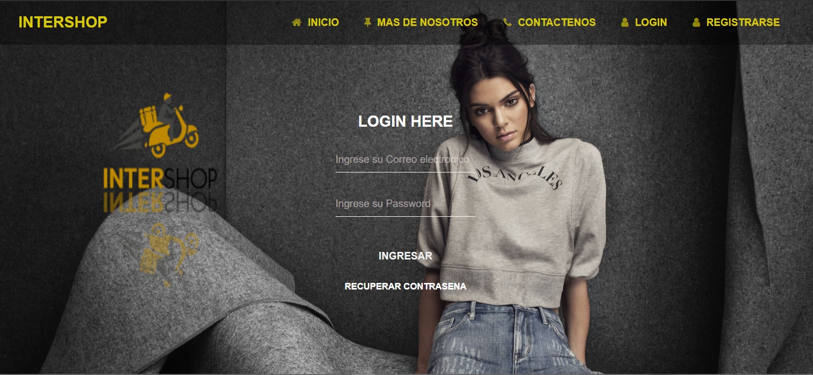

# Acceso y copia de seguridad a la base de datos

Al ingresar se visualiza el gestor de base de datos phpmyadmin, donde se puede encontrar la base de datos del sistema, para ello se selecciona para proceder a generar la copia de seguridad.

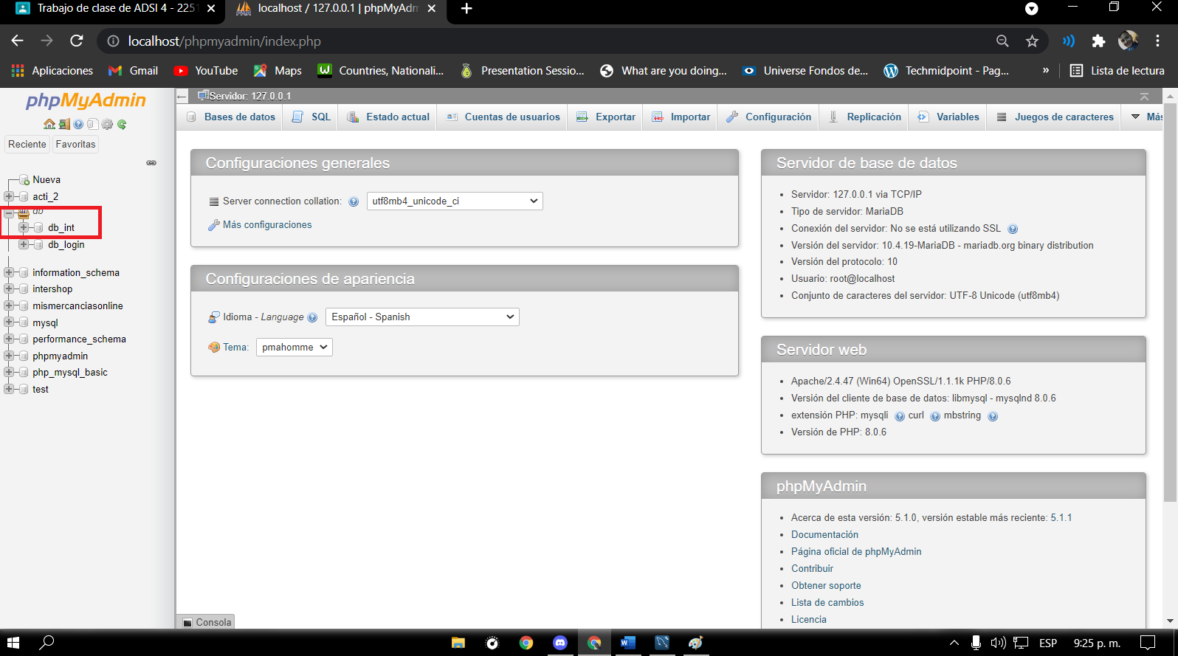

*Ilustración Base de datos 7 Fuente. Propia*

Luego de seleccionar la base de datos, se hace clic en la opción Exportar o Export.

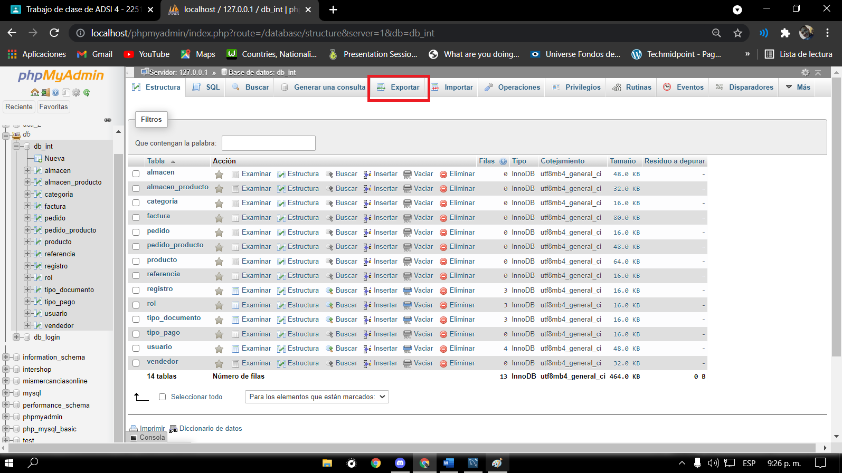

Se visualiza una ventana donde se escoge el formato de la base de datos a descargar y luego se hace clic en el botón Ir o Go.

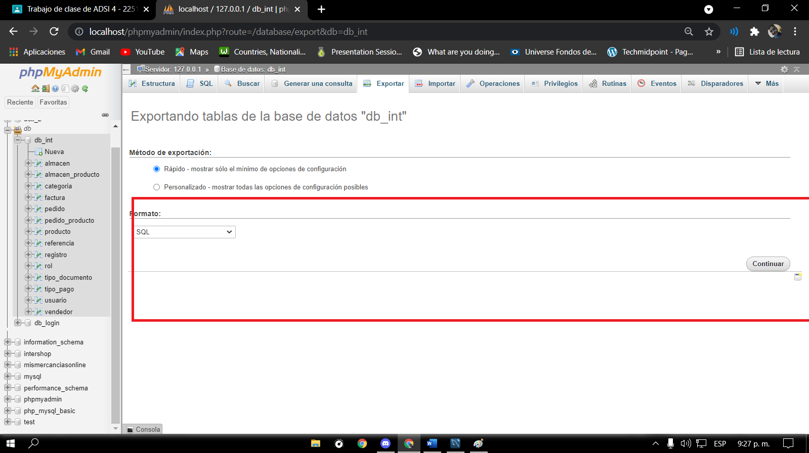

*Ilustración Base de datos 9 Fuente. Propia*

Luego de hacer clic en el botón Ir, se inicia la descarga de la copia de seguridad.

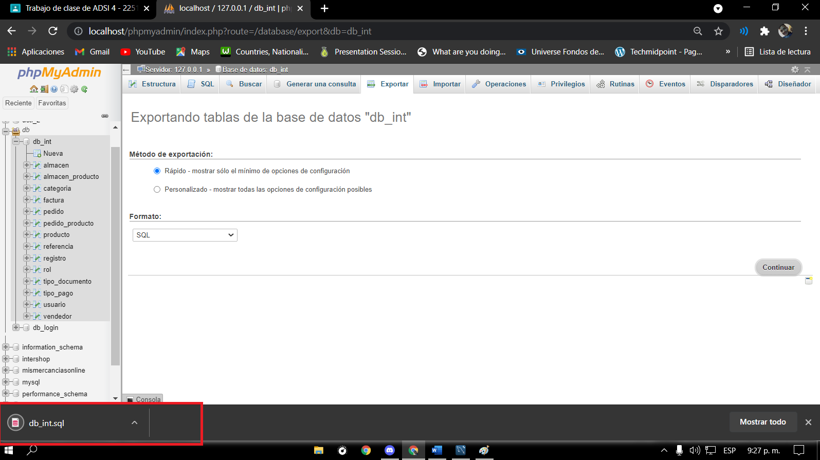

*Ilustración Base de datos 10 Fuente. Propia*

# Restauración de la base de datos

Luego de generar un archivo del proceso de la copia de seguridad, para proceder con la restauración de la base de datos, se hace clic en la opción Import o Importar, donde luego se hace clic en la opción “Seleccionar archivo” el cual se selecciona el formado de la base de datos a restaurar.

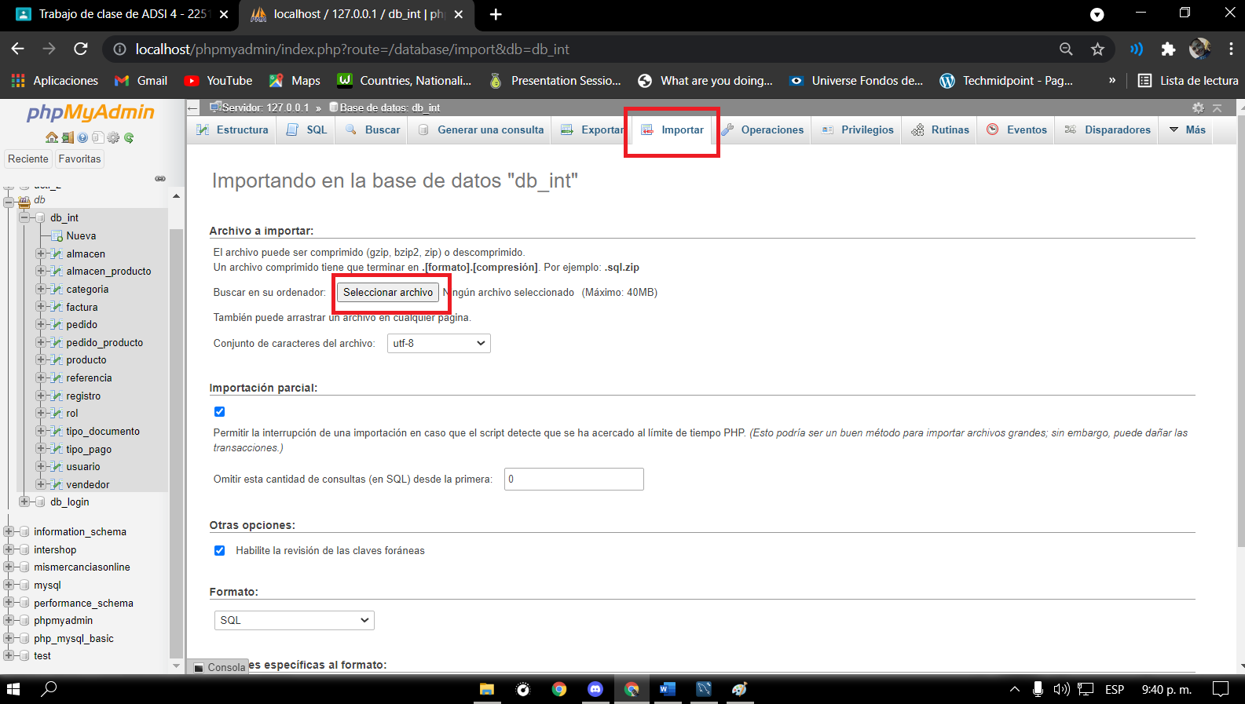

*Ilustración base de datos 12 Fuente. Propia*

Luego se muestra una ventana, donde se debe ubicar el formato de la base de datos para luego seleccionarlo e importarlo, haciendo clic en abrir.

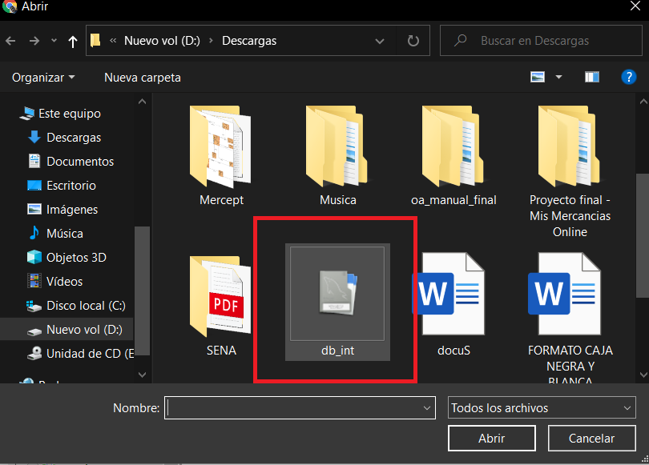

*Ilustración base de datos 13 Fuente. Propia*

Luego de importar el formato de la base de datos, se confirma con el nombre del archivo.

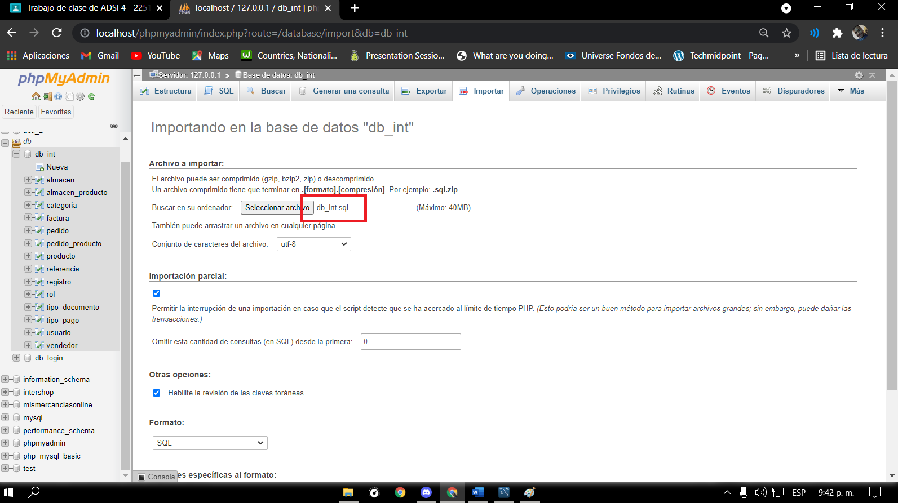

*Ilustración base de datos 14 Fuente. Propia*

Para finalizar la importación o restauración de la base de datos, se dirige a la parte inferior de la página para luego hacer clic en el botón Ir o Go.

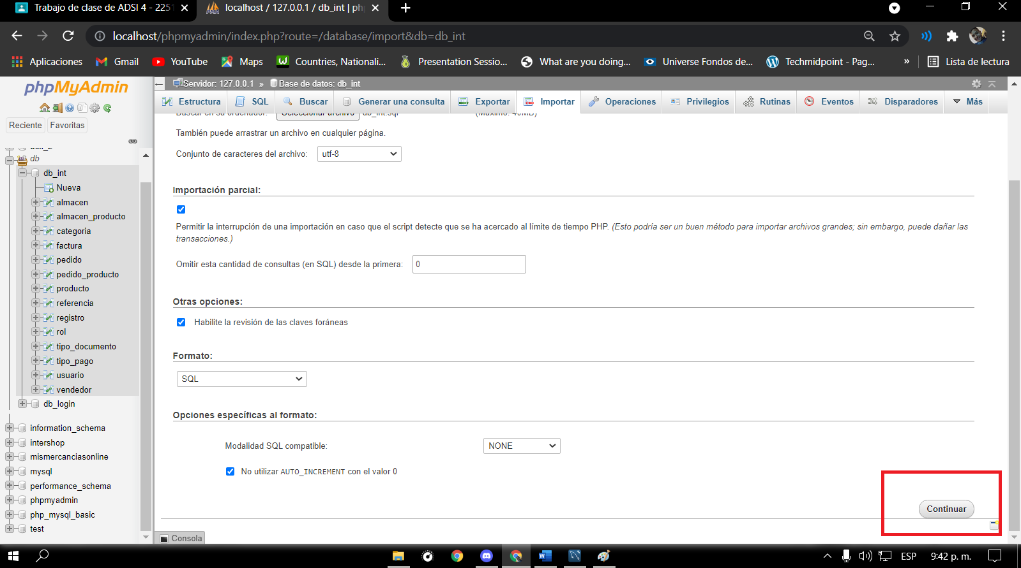

*Ilustración base de datos 15 Fuente. Propia*